Writeup

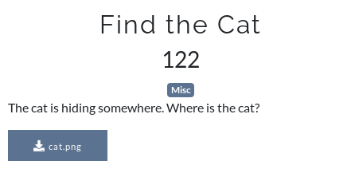

К заданию прикреплена картинка, скачав её, проверим утилитой file, что перед нами действительно картинка:

Перед нами действительно картинка. Воспользуемся утилитой binwalk для нахождения скрытых файлов внутри неё:

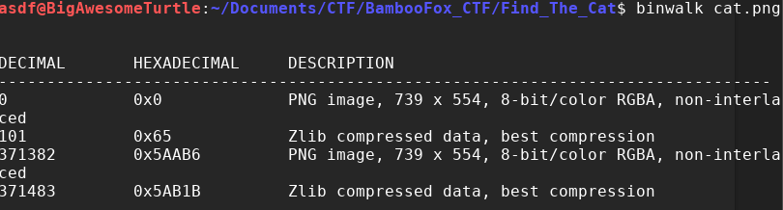
Внутри картинки обнаружено ещё 2 картинки.

Извлечь картинки можно утилитой foremost, но я сделал это при помощи улилиты dd, вырезав кусок файла со смещением 371382 и длиной, равной кол-ву пикселей в картинке (739*554=409406).

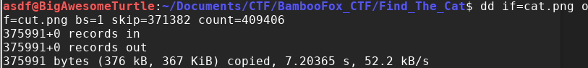

Было получено изображение, визуально не отличающееся от первой картинки.

Воспользуемся утилитой Stegsolve и загрузим в неё оба изображения. В результае, при выполнении операции SUB между двумя картинками, появляется часть QR кода:

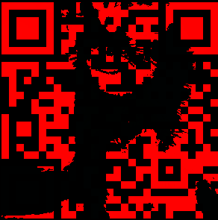

Сохраним полученное изображение и извлечём вторую картинку аналогично при помощи dd.

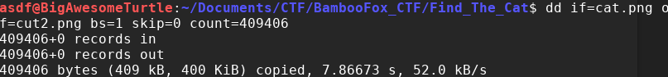
Загрузив в Stegsolve вторую извлечённую картинку и первую часть QR кода и выполнив операцию MUL получаем полноценный QR код:

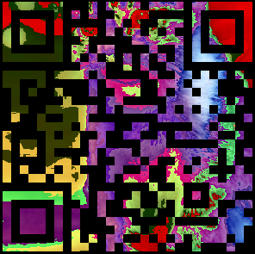

QR код не читается телефоном. Необходимо сделать его чёрно-белым. Я сделал это вручную, используя Photoshop, но на CTF-TIME есть Writeup, в котором это делается с помощью python- скрипта.

Чёрно-белый QR код:

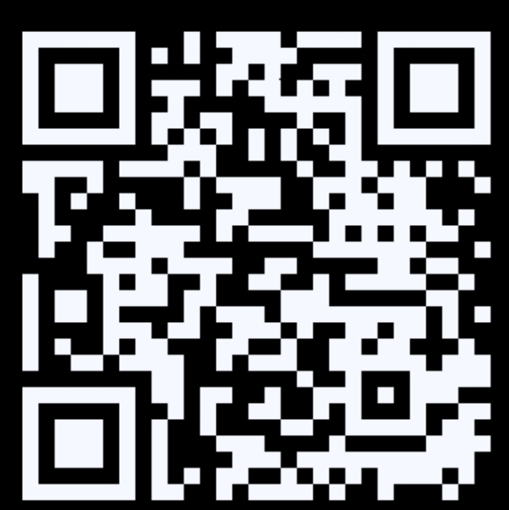

QR-код ведёт на следующий адрес:

https://imgur.com/download/Xrv86y2

При переходе по ссылке скачивается ещё одна картинка. Используя утилиту ghex, посмотрим на её содержимое в 16-ти ричном виде и увидим большое кол-во строк вида BAMBOOFOX{…}:

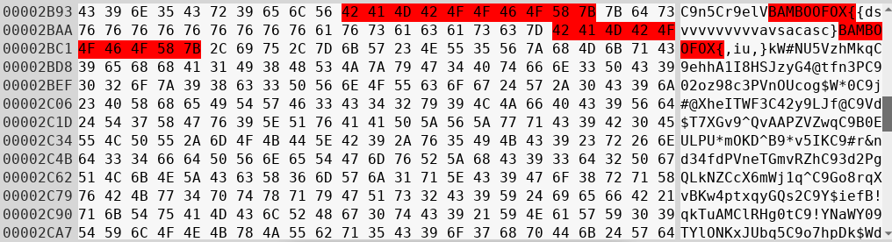
Одной из таких строк является

BAMBOOFOX{Y0u_f1nd_th3_h1dd3n_c4t!!!}

Done

